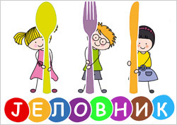

**01.08.2022. – 05.08.2022.**

|  |  |  |  |  |
| --- | --- | --- | --- | --- |
| **ПУ“ЛЕПТИРИЋ“** | **ДОРУЧАК** | **УЖИНА** | **РУЧАК** | **УЖИНА** |
| **ПОНЕДЕЉАК** | **Рибљи намаз,**  **чај** | **Воће** | **Чорба, пилећа бајадера, пире, салата, хлеб** |  |
| **УТОРАК** | **Пирошке,**  **јогурт** | **Воће** | **Чорба, свињски гулаш, макароне, салата, хлеб** |  |
| **СРЕДА** | **Намаз: паштета,**  **јогурт** | **Воће** | **Чорба, пуњена паприка, павлака, хлеб** |  |
| **ЧЕТВРТАК** | **Прженице,**  **Јогурт** | **Воће** | **Супа са резанцима, пилеће печење, рижа, салата, хлеб** |  |
| **ПЕТАК** | **Попара са павлаком** | **Слани штапићи са сусамом** | **Рибља чорба, пржени ослић, кромпир салата, хлеб** |  |

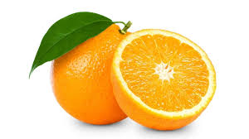 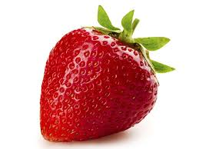 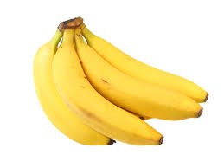 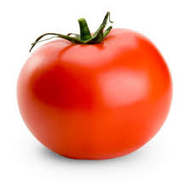 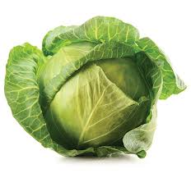

**ДИРЕКТОР**

**МИЛА ЛОНЧАР МИТРОВИЋ**